**Projetos de requalificação urbana e os desafios da gentrificação: o caso da China**

Escrito por Scarlett Miao | Traduzido por Romullo Baratto

13 de Setembro de 2020

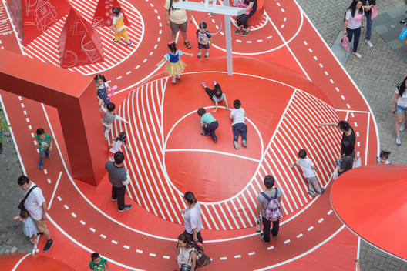

Desde a década de 1990, um grande número de cidades na China está passando por uma renovação urbana. Estimulados por esta reconstrução urbana facilitada pelo estado, arranha-céus estão sendo construídos rapidamente nas principais cidades a fim de atrair classes médias ricas para estes locais resultando em inúmeras relocações e deslocamento da classe trabalhadora, tal processo é conhecido como “gentrificação”.

À medida que as cidades e os bairros estão sendo completamente gentrificados para atender ao gosto da classe média e impulsionar o crescimento econômico, os recursos do solo urbano estão sendo tratados com potencial econômico crescente, deixando pouco espaço para o desenvolvimento da vida urbana nas ruas. Ao analisar as práticas de cinco arquitetos na criação de espaços públicos urbanos habitáveis, este artigo vai discutir os desafios e oportunidades da revitalização urbana na China sob gentrificação.

### **Uma intervenção pública para fomentar as interações na rua**

[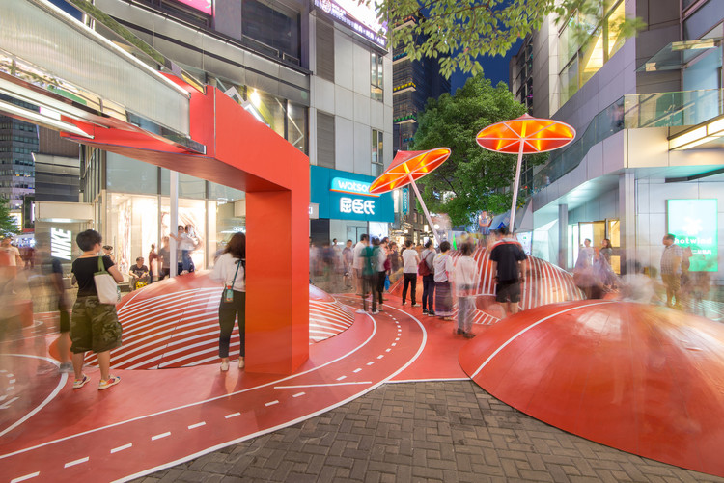](https://www.archdaily.com.br/br/946957/projetos-de-requalificacao-urbana-e-os-desafios-da-gentrificacao-o-caso-da-china/5f4fde95b35765f7b0000580-projetos-de-requalificacao-urbana-e-os-desafios-da-gentrificacao-o-caso-da-china-foto)

100architects oferece uma solução ao projetar uma intervenção no espaço público que não apenas incentiva as interações, mas também melhora a experiência do cliente neste espaço público de propriedade privada.

O cliente, Life Hub @ Daning, possui um empreendimento de uso misto de 250.000 m² com um shopping center de 110.000 m², que é um dos shopping centers mais badalados de Xangai. A rua comercial ao ar livre oferece uma oportunidade única para os pedestres e compradores se reunirem.

[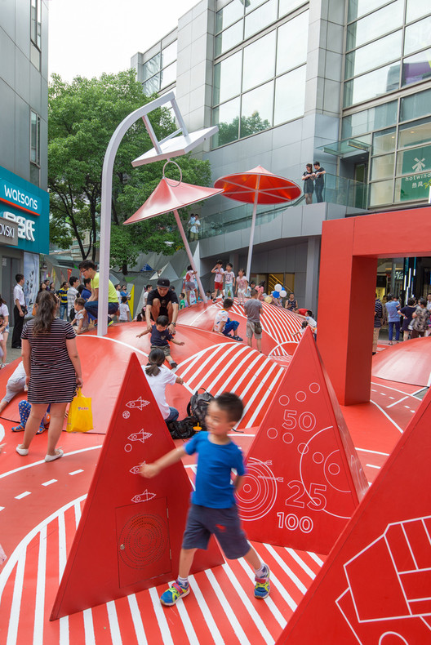](https://www.archdaily.com.br/br/946957/projetos-de-requalificacao-urbana-e-os-desafios-da-gentrificacao-o-caso-da-china/5f4fde78b35765f7b000057a-projetos-de-requalificacao-urbana-e-os-desafios-da-gentrificacao-o-caso-da-china-foto)

100arquitetos propuseram uma intervenção que transformasse uma área de circulação em um “espaço” de parada e permanência, onde seus clientes pudessem trazer seus filhos e familiares e passar momentos agradáveis interagindo com outras crianças e famílias. Esta intervenção foi posteriormente denominada “[The Red Planet](https://www.archdaily.com.br/br/893430/planeta-vermelho-100architects?ad_medium=office_landing&ad_name=article)”.

[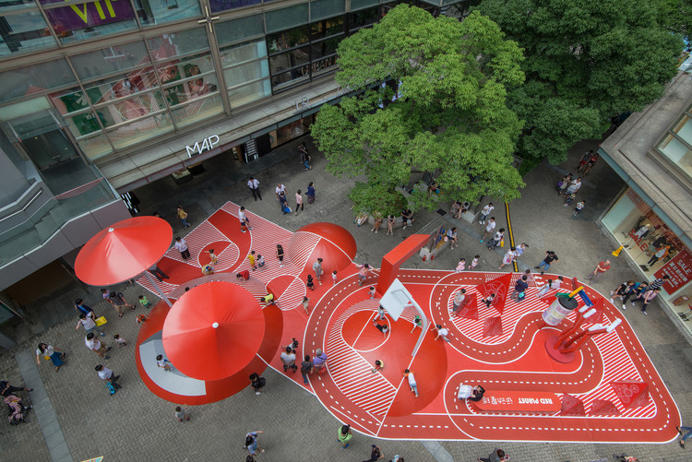](https://www.archdaily.com.br/br/946957/projetos-de-requalificacao-urbana-e-os-desafios-da-gentrificacao-o-caso-da-china/5f4fde82b35765f7b000057c-projetos-de-requalificacao-urbana-e-os-desafios-da-gentrificacao-o-caso-da-china-foto)

O "Red Planet" possui uma quadra de basquete que serve como um playground surrealista, em vez de uma quadra típica. Este parque infantil surreal oferece uma topografia artificial capaz de acomodar diversas atividades como brincar, escalar, deslizar, sentar e deitar.

### **Uma cobertura feita com pipas para ativar a praça**

[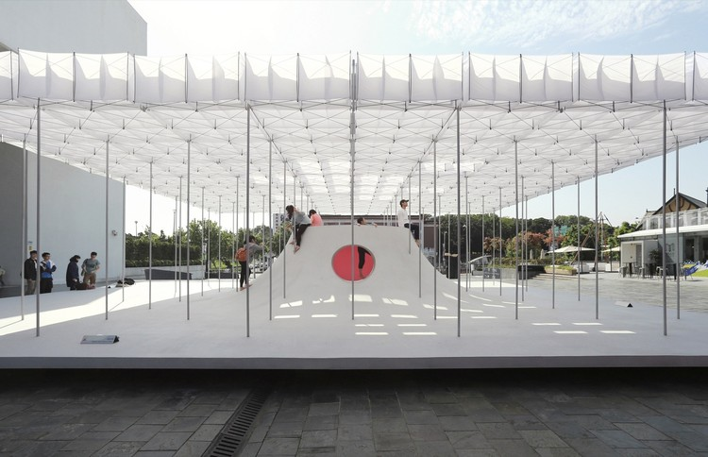](https://www.archdaily.com.br/br/946957/projetos-de-requalificacao-urbana-e-os-desafios-da-gentrificacao-o-caso-da-china/5f4fdeb0b35765f7b0000586-projetos-de-requalificacao-urbana-e-os-desafios-da-gentrificacao-o-caso-da-china-foto)

Projetada pelos arquitetos [Shen Ting Tseng](https://www.archdaily.com.br/br/office/shen-ting-tseng-architects" \t "_blank), "[Floating](https://www.archdaily.com.br/br/880755/pavilhao-flutuante-shen-ting-tseng-architects?ad_medium=office_landing&ad_name=article)" foi uma instalação efêmera realizada na praça do Museu de Belas Artes de Taipei que durou 3 meses em 2016. A praça está situada na orla de um centro urbano, adjacente à margem do rio no lado norte, lugar que recebe fortes e frequentes ventos.

[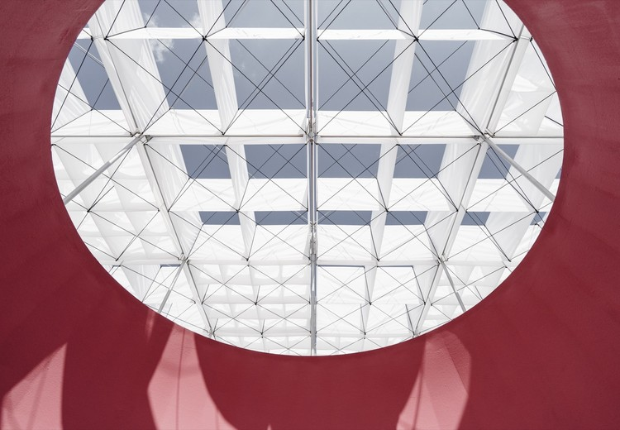](https://www.archdaily.com.br/br/946957/projetos-de-requalificacao-urbana-e-os-desafios-da-gentrificacao-o-caso-da-china/5f4fdedbb35765f7b000058e-projetos-de-requalificacao-urbana-e-os-desafios-da-gentrificacao-o-caso-da-china-foto)

[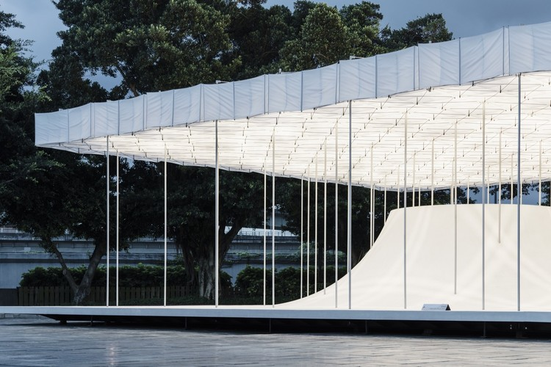](https://www.archdaily.com.br/br/946957/projetos-de-requalificacao-urbana-e-os-desafios-da-gentrificacao-o-caso-da-china/5f4fde5cb35765f7b0000574-projetos-de-requalificacao-urbana-e-os-desafios-da-gentrificacao-o-caso-da-china-foto)

[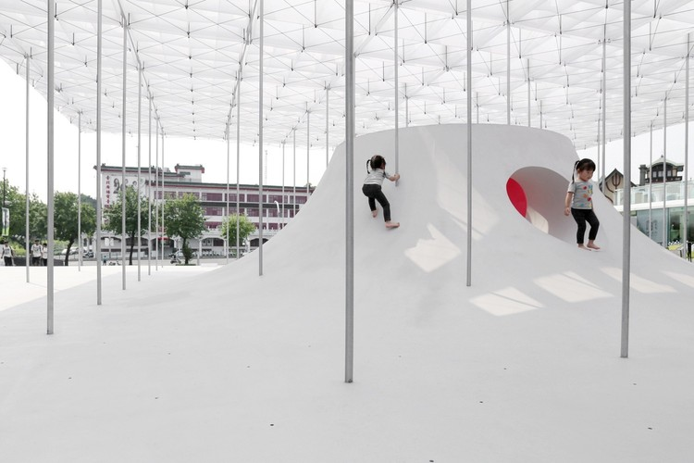](https://www.archdaily.com.br/br/946957/projetos-de-requalificacao-urbana-e-os-desafios-da-gentrificacao-o-caso-da-china/5f4fde8cb35765f7b000057e-projetos-de-requalificacao-urbana-e-os-desafios-da-gentrificacao-o-caso-da-china-foto)

Em resposta às forças naturais do local, o conceito de “Flutuante” é derivado dos atributos de vento e luz. Ao unir a estrutura das pipas e a plataforma curva da ilha, um pavilhão que capta a brisa e a luz é criado, flutuando no meio da praça. Através da interação entre a cobertura e as forças naturais, uma nova forma de perceber o espaço é fornecida.

### **Instalações de aço pré-fabricado para criar um teatro urbano**

Em dezembro de 2018, um conjunto de instalações de aço pré-fabricado de 500 metros quadrados foi montando na praça em frente à Power Station of Art (PSA) em Xangai. A criação foi concluída por [GOA](https://www.archdaily.com.br/br/office/goa) em colaboração com alunos da Universidade de Tongji, da Southeast University e da China Academy of Art.

[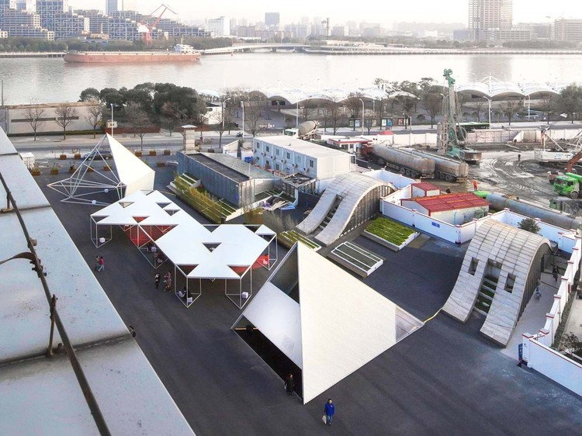](https://www.archdaily.com.br/br/946957/projetos-de-requalificacao-urbana-e-os-desafios-da-gentrificacao-o-caso-da-china/5f4fdea7b35765f7b0000584-projetos-de-requalificacao-urbana-e-os-desafios-da-gentrificacao-o-caso-da-china-foto)

[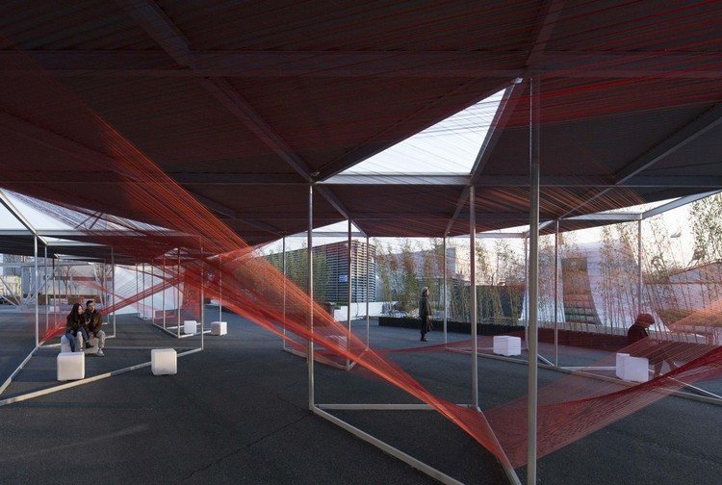](https://www.archdaily.com.br/br/946957/projetos-de-requalificacao-urbana-e-os-desafios-da-gentrificacao-o-caso-da-china/5f4fde65b35765f7b0000576-projetos-de-requalificacao-urbana-e-os-desafios-da-gentrificacao-o-caso-da-china-foto)

Dividido em três partes, a saber, “Teatro”, “Exposição” e “Lazer”, todo o conjunto de estruturas espaciais também apresenta atividades comunitárias, apresentações artísticas e jogos para pais e filhos a fim de atrair ampla participação e apimentar a vitalidade e o vigor dos espaços no inverno.

[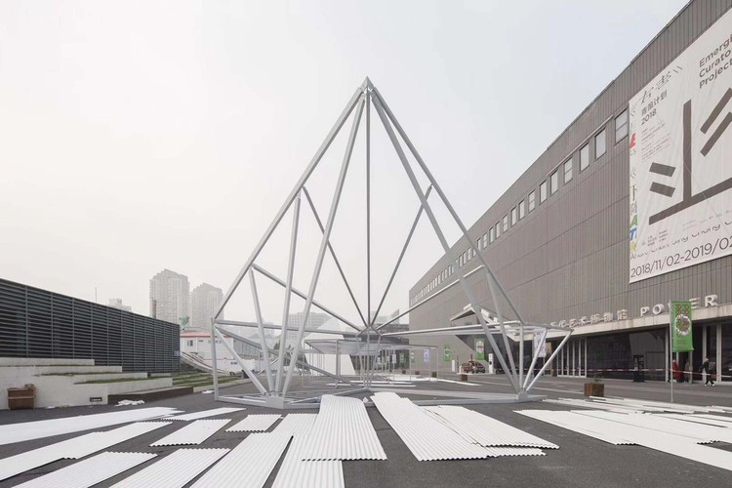](https://www.archdaily.com.br/br/946957/projetos-de-requalificacao-urbana-e-os-desafios-da-gentrificacao-o-caso-da-china/5f4fdef9b35765f7b0000594-projetos-de-requalificacao-urbana-e-os-desafios-da-gentrificacao-o-caso-da-china-foto)

A Power Station of Art (PSA) é um importante marco cultural em Xangai. A entrada oeste dessa praça costumava ser um espaço pouco frequentado com um estacionamento inutilizado de 120 metros de comprimento e 30 metros de largura. A Urban Best Practice Area (UBPA), que faz divisa com o lado oeste, é uma área de escritórios em operação e ainda em evolução. À noite, a praça recebe alguns visitantes, principalmente moradores para passear ou praticar esportes.

### **Cobertura verde para trazer vida às ilhas urbanas**

[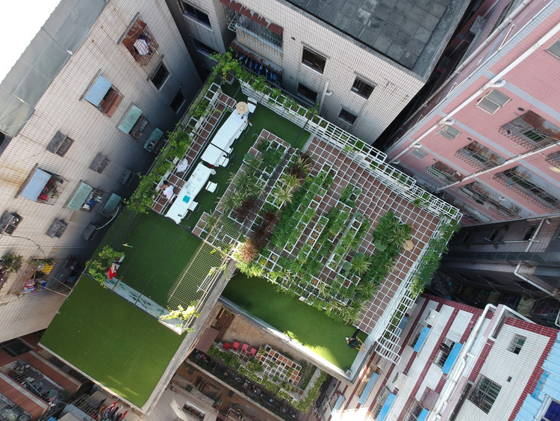](https://www.archdaily.com.br/br/946957/projetos-de-requalificacao-urbana-e-os-desafios-da-gentrificacao-o-caso-da-china/5f4fde6fb35765f7b0000578-projetos-de-requalificacao-urbana-e-os-desafios-da-gentrificacao-o-caso-da-china-foto)

Junto com a gentrificação da cidade moderna, povoados originais localizados nos limites da cidade têm se transformado em ilhas isoladas na urbe em desenvolvimento. No entanto, não há montanhas ou rios na chamada "aldeia" urbana, mas sim, o solo de concreto, que é duro e impermeável.

[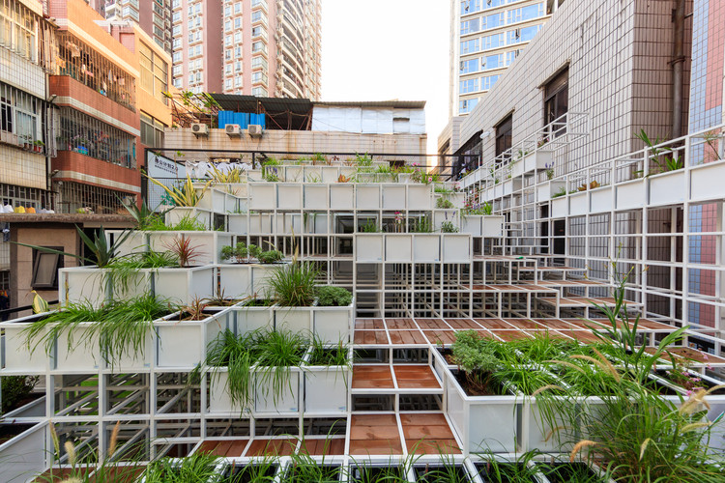](https://www.archdaily.com.br/br/946957/projetos-de-requalificacao-urbana-e-os-desafios-da-gentrificacao-o-caso-da-china/5f4fded1b35765f7b000058c-projetos-de-requalificacao-urbana-e-os-desafios-da-gentrificacao-o-caso-da-china-foto)

[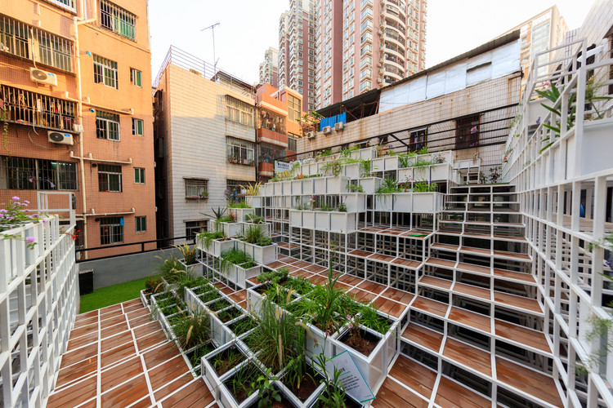](https://www.archdaily.com.br/br/946957/projetos-de-requalificacao-urbana-e-os-desafios-da-gentrificacao-o-caso-da-china/5f4fdef0b35765f7b0000592-projetos-de-requalificacao-urbana-e-os-desafios-da-gentrificacao-o-caso-da-china-foto)

[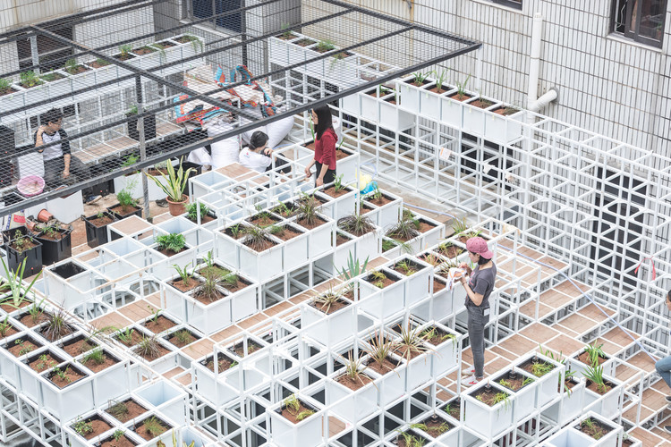](https://www.archdaily.com.br/br/946957/projetos-de-requalificacao-urbana-e-os-desafios-da-gentrificacao-o-caso-da-china/5f4fdf0eb35765f7b0000598-projetos-de-requalificacao-urbana-e-os-desafios-da-gentrificacao-o-caso-da-china-foto)

Os arquitetos da [ZHUBO DESIGN](https://www.archdaily.com.br/br/office/zhubo-design) propõem a ideia provisória de uma "[Green Cloud](https://www.archdaily.com/902375/green-cloud-zhubo-aao?ad_source=search&ad_medium=search_result_all)", com o objetivo de melhorar a gestão da água da chuva, bem como fornecer um lugar comum verde e confortável para os residentes, para que suas condições de vida atuais possam ser melhoradas. “Green Cloud” é um método de renovação simples que não requer técnicas complexas e pode ser replicado facilmente.

### **Jardim urbano para abraçar as pessoas**

[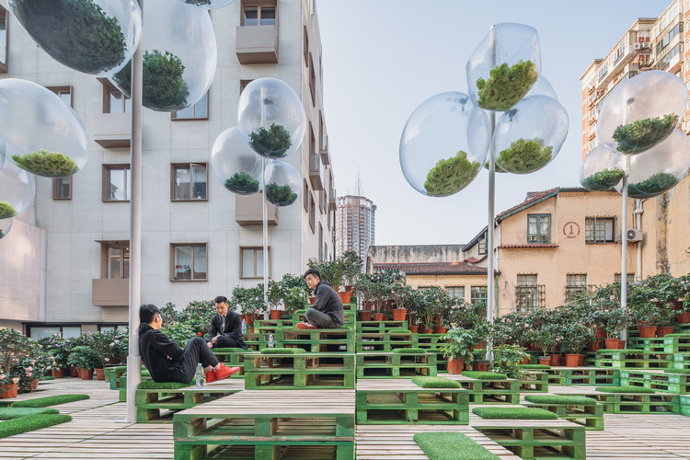](https://www.archdaily.com.br/br/946957/projetos-de-requalificacao-urbana-e-os-desafios-da-gentrificacao-o-caso-da-china/5f4fdf03b35765f7b0000596-projetos-de-requalificacao-urbana-e-os-desafios-da-gentrificacao-o-caso-da-china-foto)

[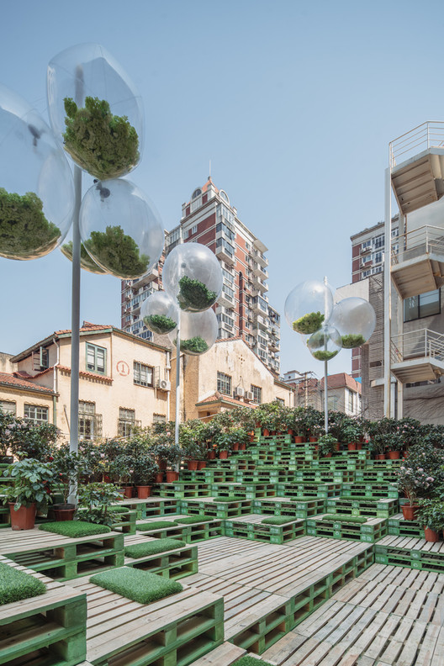](https://www.archdaily.com.br/br/946957/projetos-de-requalificacao-urbana-e-os-desafios-da-gentrificacao-o-caso-da-china/5f4fde9eb35765f7b0000582-projetos-de-requalificacao-urbana-e-os-desafios-da-gentrificacao-o-caso-da-china-foto)

[Urban Bloom](https://www.archdaily.com.br/br/893605/urban-bloom-aim-architecture-plus-urban-matters) é um experimento realizado pela [AIM Architecture](https://www.archdaily.com.br/br/office/aim-architecture) e [URBAN MATTER](https://www.archdaily.com.br/br/office/urban-matters)S, com o objetivo de investigar a relação entre a intenção de um projeto e as atividades que acontecem no espaço urbano. O Urban Bloom tenta renovar e revigorar o urbanismo que, neste caso, corresponde ao estacionamento existente.

[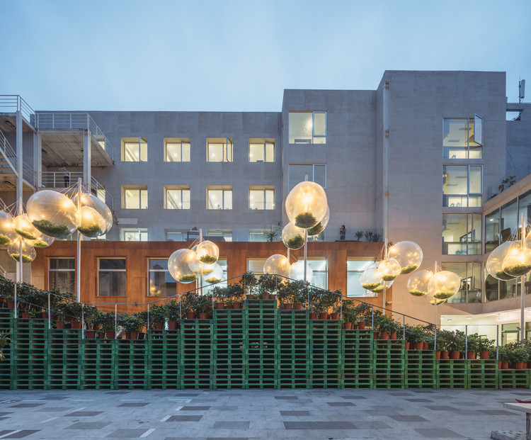](https://www.archdaily.com.br/br/946957/projetos-de-requalificacao-urbana-e-os-desafios-da-gentrificacao-o-caso-da-china/5f4fdee4b35765f7b0000590-projetos-de-requalificacao-urbana-e-os-desafios-da-gentrificacao-o-caso-da-china-foto)

Formas semelhantes a balões sustentam folhagens coloridas e flutuam acima do pátio como as folhas das árvores, inundando o espaço com sombras e formas. Ricas variedades de flores e vegetação foram colocadas entre os módulos e, à medida que florescem e crescem, a plataforma se transforma em um jardim aberto e acolhedor.

https://www.archdaily.com.br/br/946957/projetos-de-requalificacao-urbana-e-os-desafios-da-gentrificacao-o-caso-da-china?ad\_source=search&ad\_medium=search\_result\_all